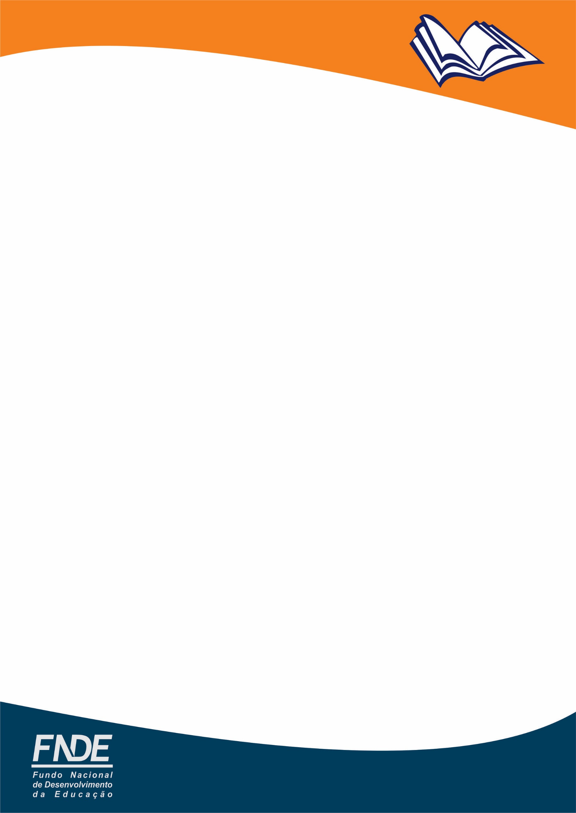

**Adiamento da reserva técnica 2020 – COVID-19**

Parceiro (a) do Livro Didático,

Diante da pandemia do Coronavírus (COVID-19) e do necessário fechamento das escolas, a abertura da reserva técnica em 2020 foi adiada. A imprevisibilidade de normalização do funcionamento das escolas não permite que sejam geradas demandas para os Correios, já que não é possível que as entregas sejam realizadas. Estamos avaliando alternativas capazes de atender a todos quando do retorno das atividades escolares.

Enquanto isso, a Coordenação do Livro Didático está trabalhando remotamente dedicada a não deixar os programas pararem. As informações sobre a reserva técnica e demais ações desenvolvidas pelo Programa estão sendo encaminhadas via PDDE Interativo e divulgadas no portal do FNDE por meio do link:

http://www.fnde.gov.br/index.php/programas/programas-do-livro/pnld/informe-pnld

Acompanhe as informações do Programa! Os informes serão o principal canal para mantê-los atualizados sobre as ações do PNLD enquanto perdurarem os efeitos da pandemia de COVID-19.

Aproveitamos para informar que, em virtude do trabalho remoto, todos os atendimentos estão sendo feitos exclusivamente pelo e-mail livrodidatico@fnde.gov.br até que a situação se normalize.

Nossa equipe está empenhada para que todas as ações do programa tenham andamento e todas as escolas tenham acesso ao livro. A parceria com você, gestor escolar e profissional da educação é fundamental neste momento.

Agradecemos a colaboração e desejamos sucesso a todos neste esforço coletivo!

.

Estamos trabalhando remotamente e nossa equipe está empenhada para que todas as ações do programa tenham andamento.

, em função desse cenário. Esclarecemos que assim que

Continuamos trabalhando para que todas as escolas tenham acesso ao livro, mas precisamos da parceria com os gestores escolares e as secretarias de educação.

Desejamos sucesso a todos nesse esforço coletivo!

Brasília, março de 2020.

**Informe 16/2020 – COARE/FNDE**